Отчёт по лабораторной работе №8

Шифр гаммирования

Скворцова Анастасия

Содержание
- Цель работы 5
- Теоретические сведения 6
  - Шифр гаммирования 6
  - Идея взлома 7
- Выполнение работы 9
  - Реализация взломщика, шифратора и дешифратора на Python 9
  - Контрольный пример 13
- Выводы 15
Список литературы 16

Список иллюстраций
  - Работа алгоритма взлома ключа 13
  - Работа алгоритма шифрования и дешивровки 14

Список таблиц

Цель работы

Освоить на практике применение режима однократного гаммирования на примере кодирования различных исходных текстов одним ключом.

Теоретические сведения

Шифр гаммирования
Гаммирование – это наложение (снятие) на открытые (зашифрованные) данные криптографической гаммы, т.е. последовательности элементов данных, вырабатываемых с помощью некоторого криптографического алгоритма, для получения зашифрованных (открытых) данных.
Принцип шифрования гаммированием заключается в генерации гаммы шифра с помощью датчика псевдослучайных чисел и наложении полученной гаммы шифра на открытые данные обратимым образом (например, исполь- зуя операцию сложения по модулю 2). Процесс дешифрования сводится к повторной генерации гаммы шифра при известном ключе и наложении такой же гаммы на зашифрованные данные. Полученный зашифрованный текст является достаточно трудным для раскрытия в том случае, если гамма шифра не содержит повторяющихся битовых последовательностей и изме- няется случайным образом для каждого шифруемого слова. Если период гаммы превышает длину всего зашифрованного текста и неизвестна никакая часть исходного текста, то шифр можно раскрыть только прямым перебором (подбором ключа). В этом случае криптостойкость определяется размером ключа.
Метод гаммирования становится бессильным, если известен фрагмент ис- ходного текста и соответствующая ему шифрограмма. В этом случае простым

вычитанием по модулю 2 получается отрезок псевдослучайной последова- тельности и по нему восстанавливается вся эта последовательность.
Метод гаммирования с обратной связью заключается в том, что для получе- ния сегмента гаммы используется контрольная сумма определенного участ- ка шифруемых данных. Например, если рассматривать гамму шифра как объ- единение непересекающихся множеств H(j), то процесс шифрования можно пердставить следующими шагами:

    - Генерация сегмента гаммы H(1) и наложение его на соответствующий участок шифруемых данных.
    - Подсчет контрольной суммы участка, соответствующего сегменту гам- мы H(1).
    - Генерация с учетом контрольной суммы уже зашифрованного участка данных следующего сегмента гамм H(2).
    - Подсчет контрольной суммы участка данных, соответствующего сегмен- ту данных H(2) и т.д.

Идея взлома
Шифротексты обеих телеграмм можно получить по формулам режима од- нократного гаммирования:

𝐶₁ = 𝑃₁ ⊕ 𝐾

𝐶₂ = 𝑃₂ ⊕ 𝐾

Открытый текст можно найти, зная шифротекст двух телеграмм, зашифро- ванных одним ключом. Для это оба равенства складываются по модулю 2. То- гда с учётом свойства операции XOR получаем:

𝐶₁ ⊕ 𝐶₂ = 𝑃₁ ⊕ 𝐾 ⊕ 𝑃₂ ⊕ 𝐾 = 𝑃₁ ⊕ 𝑃₂

Предположим, что одна из телеграмм является шаблоном — т.е. имеет текст фиксированный формат, в который вписываются значения полей. Допустим, что злоумышленнику этот формат известен. Тогда он получает достаточно много пар 𝐶₁ ⊕ 𝐶₂ (известен вид обеих шифровок). Тогда зная 𝑃₁ имеем:

𝐶₁ ⊕ 𝐶₂ ⊕ 𝑃₁ = 𝑃₁ ⊕ 𝑃₂ ⊕ 𝑃₁ = 𝑃₂
Таким образом, злоумышленник получает возможность определить те сим- волы сообщения 𝑃₂, которые находятся на позициях известного шаблона со- общения 𝑃₁. В соответствии с логикой сообщения 𝑃₂, злоумышленник имеет реальный шанс узнать ещё некоторое количество символов сообщения 𝑃₂. За- тем вновь используется равенство с подстановкой вместо 𝑃₁ полученных на предыдущем шаге новых символов сообщения 𝑃₂. И так далее. Действуя по- добным образом, злоумышленник даже если не прочитает оба сообщения, то значительно уменьшит пространство их поиска.

Выполнение работы

Реализация взломщика, шифратора и дешифратора на Python

a = ord("а")
liters = [chr(i) for i in range(a, a + 32)]
a = ord("0")
for i in range(a, a+10):
liters.append(chr(i))
a = ord("А")
for i in range(1040, 1072):
liters.append(chr(i))
P1 = "КодофаяФраза1"
P2 = "Безопасность2"
def vzlom(P1, P2):
code = []
for i in range(len(P1)):
code.append(liters[(liters.index(P1[i]) + liters.index(P2[i])) % len(liters)])
print(code)
pr = "".join(code)
print(pr)
def shifr(P1, gamma):
dicts = {"а": 1, "б": 2, "в": 3, "г": 4, "д": 5, "е": 6, "ё": 7, "ж": 8, "з": 9, "и": 10, "й": 11, "к": 12, "л": 13,
"м": 14, "н": 15, "о": 16, "п": 17, "р": 18, "с": 19, "т": 20, "у": 21, "ф": 22, "х": 23, "ц": 24, "ч": 25,
"ш": 26, "щ": 27, "ъ": 28, "ы": 29, "ь": 30, "э": 31, "ю": 32, "я": 32, "А":33 , "Б": 34, "В": 35 , "Г":36,
"Д":37 , "Е":38 , "Ё":39 , "Ж":40 , "З":41, "И":42,"Й":43 , "К":44 , "Л":45 , "М":46 , "Н":47 , "О":48 ,
"П":49 , "Р":50 , "С":51 , "Т":52 , "У":53 , "Ф":54 , "Х":55 , "Ц":56 , "Ч":57 , "Ш":58,"Щ":59 , "Ъ":60 ,
"Ы":61 , "Ь":62 , "Э":63 , "Ю":64 , "Я":65 , "1":66 , "2":67 , "3":68 , "4":69 , "5":70 , "6":71 , "7": 72,
"8":73 , "9":74 , "0":75
}
dicts2 = {v: k for k, v in dicts.items()}
text = P1
digits_text = []
digits_gamma = []
for i in text:
digits_text.append(dicts[i])
print("Числа текста ", digits_text)
for i in gamma:
digits_gamma.append(dicts[i])
print("Числа гаммы ", digits_gamma)
digits_result = []
ch = 0
for i in text:
try:
a = dicts[i] + digits_gamma[ch]
except:
ch = 0
a = dicts[i] + digits_gamma[ch]
if a > 75:
a = a%75
print(a)
ch += 1
digits_result.append(a)
print("Числа шифротекста ", digits_result)
text_cr = ""
for i in digits_result:
text_cr += dicts2[i]
print("Шифротекст ", text_cr)
digits = []
for i in text_cr:
digits.append(dicts[i])
ch = 0
digits1 = []
for i in digits:
try:
a = i - digits_gamma[ch]
except:
ch = 0
a = i - digits_gamma[ch]
if a < 1:
a = 75 + a
digits1.append(a)
ch += 1
text_decr = ""
for i in digits1:
text_decr += dicts2[i]
print("Расшифрованный текст: ", text_decr)

Контрольный пример
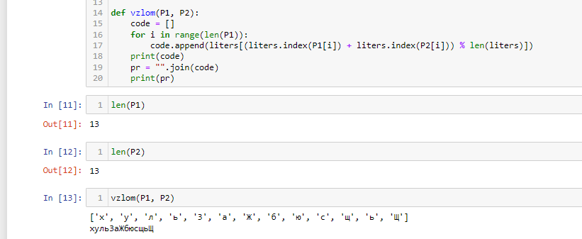
Рисунок 3.1: Работа алгоритма взлома ключа
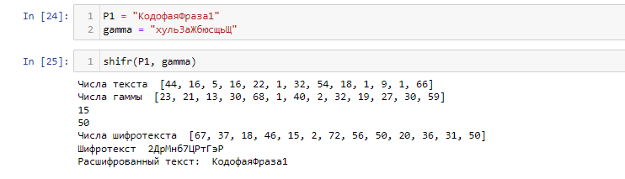

Рисунок 3.2: Работа алгоритма шифрования и дешивровки

Выводы

В ходе выполнения лабораторной работы было разработано приложение, позволяющее шифровать тексты в режиме однократного гаммирования.

Список литературы

- Шифрование методом гаммирования
- Режим гаммирования в блочном алгоритме шифрования

